”お知らせ”
５月１５日（土曜日）の、めんこいテレビ「ハッピーサタデー」内の「いわてつ」で、きのこの駅が紹介されます。
今回は「濃厚きのこだしラーメン」の取材という事で、１５日・１６日の２日間限定で「濃厚きのこだしラーメン」を注文していただいたお客様には
１杯：通常８００円を５００円にしちゃいます！
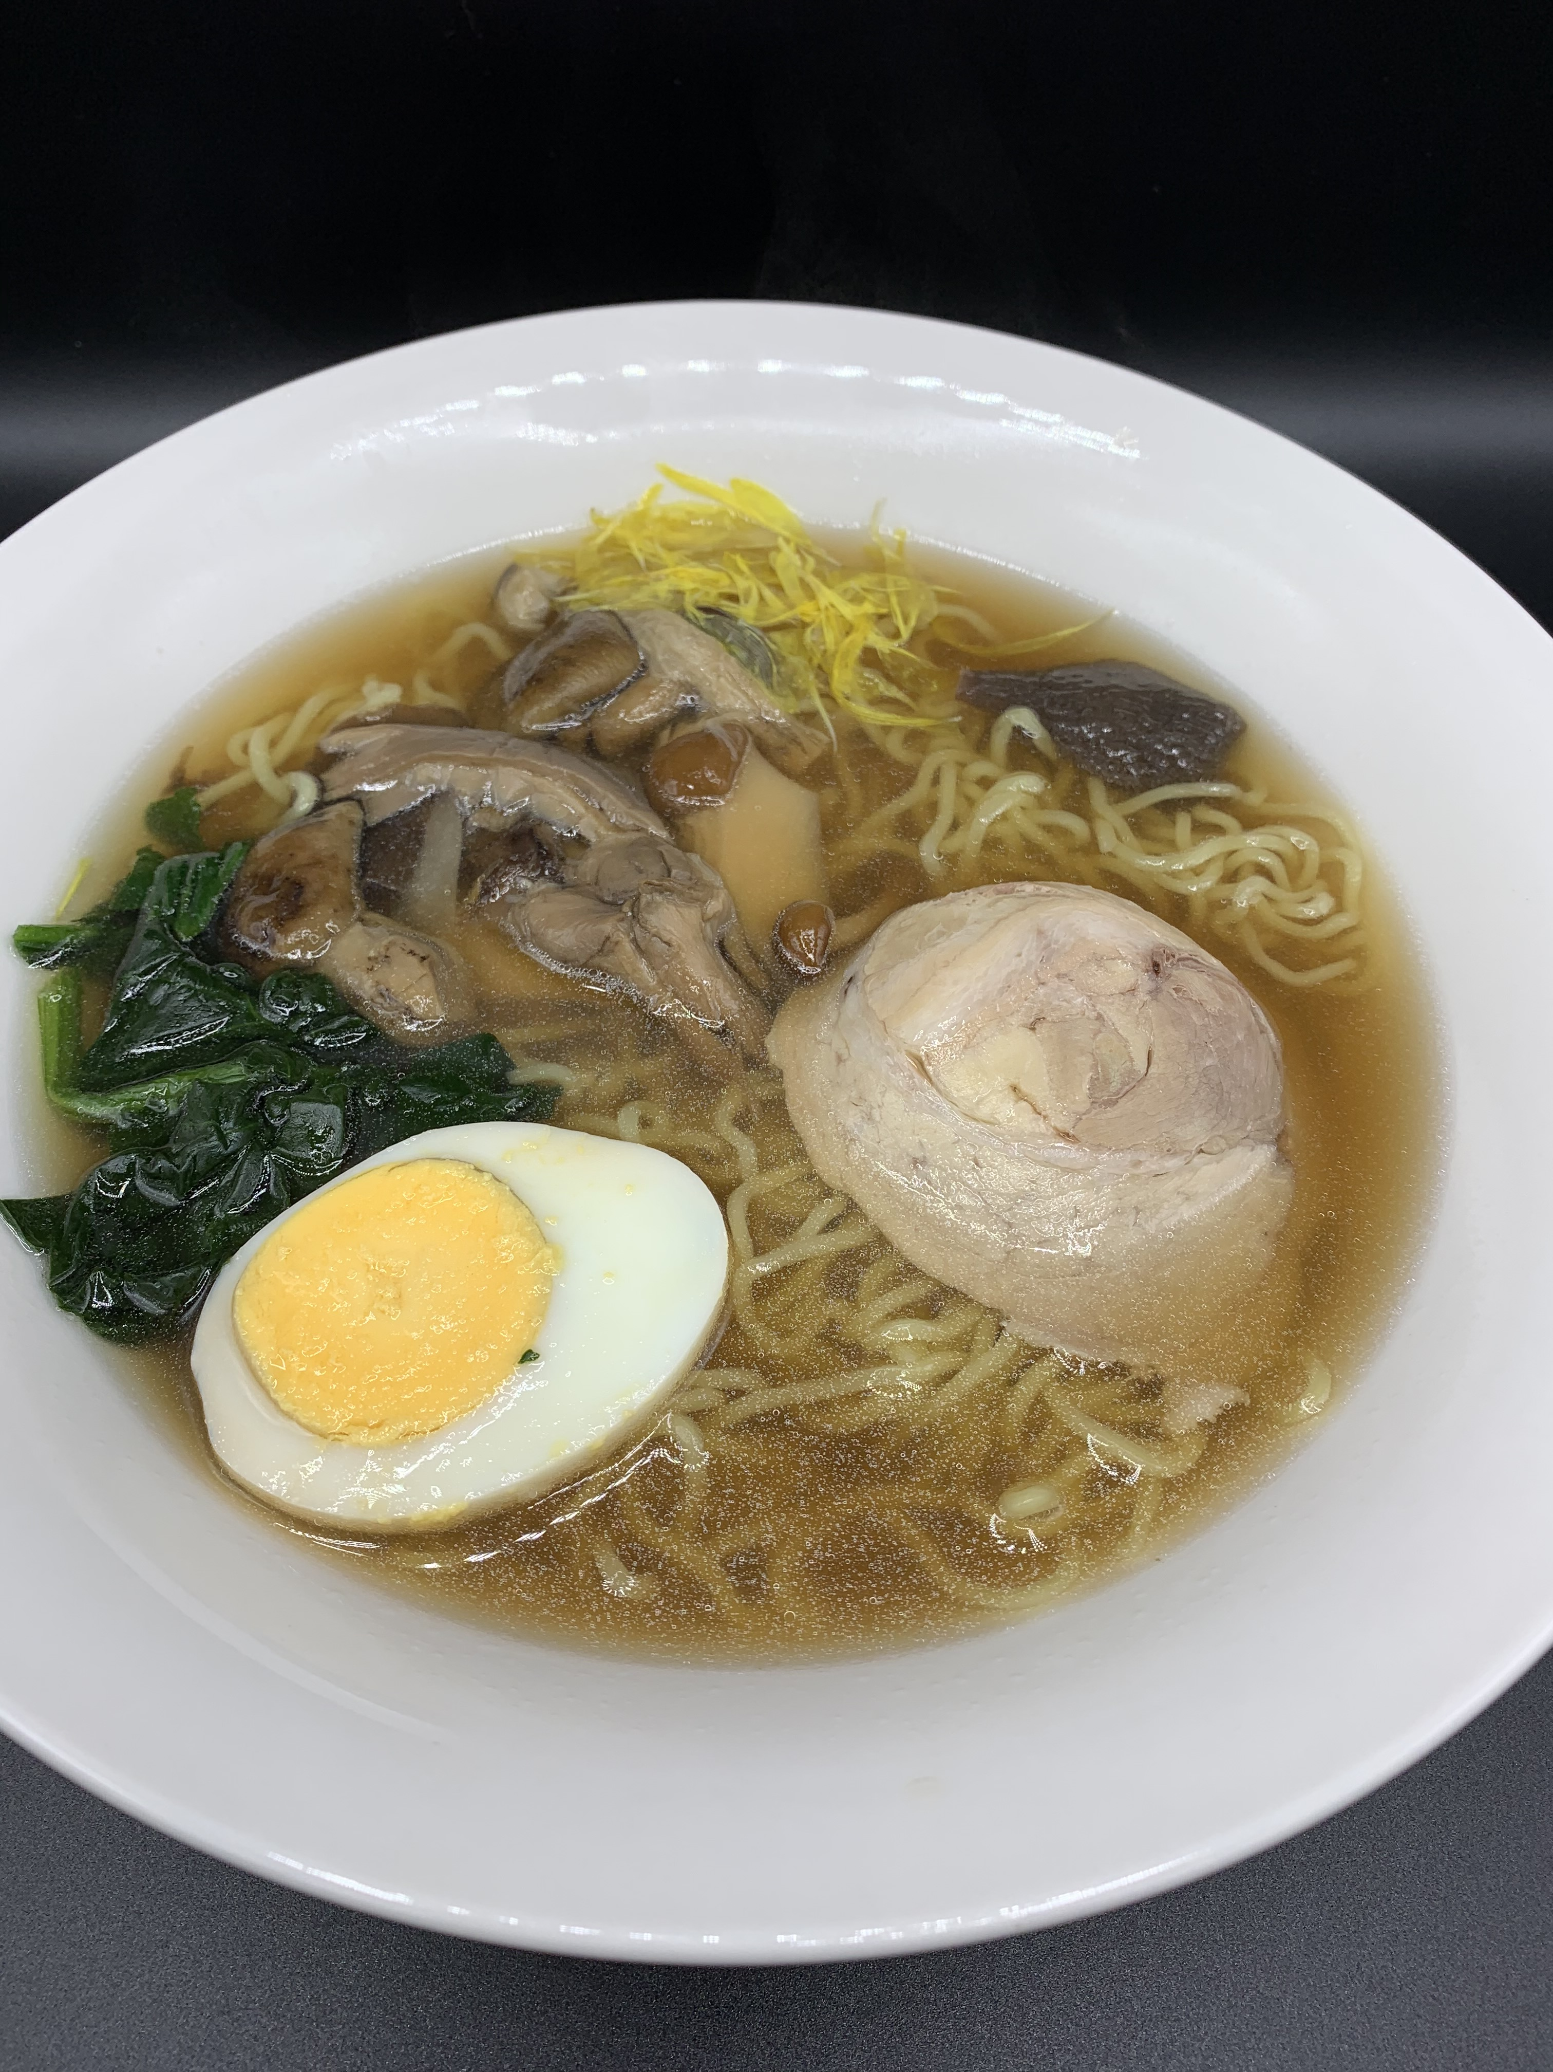
この機会をお見逃し無く！！

